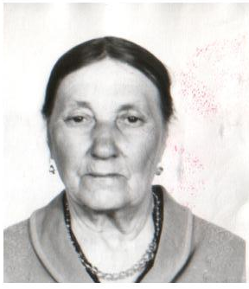

**Алексеева Валентина Маркеловна** родилась в селе Языковка. Окончила 3 класса, начала работать с 12 лет. Валентина Маркеловна работала на полях: вязала снопы, собирала шляпки подсолнечника. Когда началась война, Валентине Маркеловне было 17 лет. Во время войны работала на тракторе. Довелось Валентине Маркеловне рыть противотанковые окопы под Сталинградом. Работали все непокладая рук, а над ними летали немецкие самолеты и сбрасывали листовки, стараясь подорвать веру людей в победу советского народа над фашисткой Германией.

После войны Валентина Маркеловна не оставила свою технику, а продолжила работать на тракторе. Всего трактористкой Валентина Маркеловна проработала 12 лет. Работала свинаркой, птичницей и 21 год посла телят. Всего Валентина Маркеловна проработала 41 год.

Неоднократно Валентина Маркеловна за свою добросовестную работу получала премии. Валентина Маркеловна награждена медалями «Ветеран труда», «60 лет Победы в Великой Отечественной войне».

После войны прошло 60 лет, но Валентина Маркеловна вспоминает те годы со слезами на глазах.

.

